RANCANG BANGUN KONSTRUKSI TURBIN MICRO HYDRO SEBAGAI SUPPLY ENERGI ALTERNATIF PADA POS PERBATASAN PERSONEL TNI AD

Gamas Gery Samodra1) Handika Danang Wijayanto2) dan Koko Hadi Santoso 3)
1) Politeknik Angkatan Darat Jl. Raya Anggrek, Ds Pendem, Kec Junrejo, Kota Batu, Malang 65324, Prov Jawa Timur
E – mail : gamassam22@gmail.com1) handikadanang24@gmail.com2)
kokohadisantoso21100@gmail.com3)

Abstract: Micro hydro power plants are a promising renewable energy solution for remote areas with limited electricity access. This research aims to design and develop a Kaplan fixed pitch turbine for a micro hydro power system intended to supply electrical energy for Indonesian Army border posts. The turbine is designed for low head conditions of approximately 1.8 m with a discharge of 0.006 m³/s. The research method includes theoretical calculations, numerical simulation using Computational Fluid Dynamics (CFD) and Finite Element Analysis (FEA), and experimental testing of a prototype turbine. The design parameters include runner diameter, blade angle, shaft design, and power transmission system. Simulation results indicate stable flow distribution and acceptable structural stress levels under operational loads. Experimental testing shows that the turbine system is capable of generating electrical power close to the target of ±100 W. The results demonstrate that the Kaplan fixed pitch turbine is suitable for low-head micro hydro applications and can serve as an alternative power supply for remote military border posts.
Keywords: micro hydro, Kaplan turbine, renewable energy, low head turbine, border post energy

Abstrak: Pembangkit listrik tenaga micro hydro merupakan salah satu solusi energi terbarukan yang potensial untuk daerah terpencil yang belum terjangkau jaringan listrik. Penelitian ini bertujuan untuk merancang dan membangun turbin micro hydro tipe Kaplan fixed pitch sebagai sumber energi alternatif pada pos perbatasan personel TNI Angkatan Darat. Turbin dirancang untuk kondisi head rendah sekitar 1,8 m dengan debit aliran sebesar 0,006 m³/s. Metode penelitian meliputi perhitungan teoritis, simulasi numerik menggunakan Computational Fluid Dynamics (CFD) dan Finite Element Analysis (FEA), serta pengujian prototipe secara eksperimen. Parameter desain yang dianalisis meliputi diameter runner, sudut sudu, poros turbin, serta sistem transmisi daya. Hasil simulasi menunjukkan distribusi aliran yang stabil dan tegangan struktur yang masih berada di bawah batas luluh material. Hasil pengujian menunjukkan sistem turbin mampu menghasilkan daya listrik mendekati target ±100 Watt. Penelitian ini menunjukkan bahwa turbin Kaplan fixed pitch cocok digunakan pada sistem micro hydro head rendah sebagai sumber energi alternatif pada daerah terpencil.
Kata kunci: Mikrohidro, turbin Kaplan, energi terbarukan, head rendah

PENDAHULUAN

Kebutuhan energi listrik di wilayah terpencil, khususnya pos perbatasan TNI AD, masih menjadi tantangan karena belum terjangkau jaringan listrik nasional dan masih bergantung pada generator diesel yang memiliki biaya operasional tinggi serta kurang ramah lingkungan .
Indonesia memiliki potensi sumber daya air yang besar yang dapat dimanfaatkan melalui Pembangkit Listrik Tenaga Mikrohidro (PLTMH) sebagai solusi energi alternatif yang efisien dan berkelanjutan. Dalam sistem mikrohidro, turbin air berperan sebagai komponen utama dalam mengubah energi air menjadi energi mekanik. Turbin Kaplan dipilih karena sesuai untuk kondisi head rendah dan debit besar, serta tipe fixed pitch lebih sederhana dan mudah diterapkan pada daerah terpencil.
Penelitian ini bertujuan merancang dan menguji turbin mikrohidro tipe Kaplan fixed pitch dengan pendekatan teoritis, simulasi, dan eksperimen. Sistem dirancang untuk menghasilkan daya sekitar ±100 Watt sebagai solusi energi alternatif yang sederhana dan aplikatif bagi pos perbatasan TNI AD.

METODE PENELITIAN
Penelitian ini menggunakan metode rekayasa (engineering research) yang meliputi tahapan perancangan, simulasi numerik, pembuatan prototipe, dan pengujian eksperimen untuk mengevaluasi kinerja turbin mikrohidro tipe Kaplan fixed pitch dengan target daya ±100 Watt pada kondisi head rendah.
Penelitian dilaksanakan di Sungai Brantas, Kota Batu. Tahap awal dilakukan pengukuran debit dan head menggunakan metode volumetrik dan water level. Selanjutnya dilakukan perancangan turbin dengan parameter utama meliputi diameter runner, jumlah sudu, sudut sudu, serta sistem transmisi.
Validasi desain dilakukan melalui simulasi CFD untuk analisis aliran dan torsi, serta FEA untuk analisis kekuatan struktur. Setelah itu dilakukan pembuatan prototipe dan pengujian eksperimen dengan mengukur RPM, tegangan, arus, dan daya listrik. Data hasil penelitian kemudian dianalisis dengan membandingkan hasil teoritis, simulasi, dan eksperimen untuk mengevaluasi kinerja sistem.
Diagram Alir
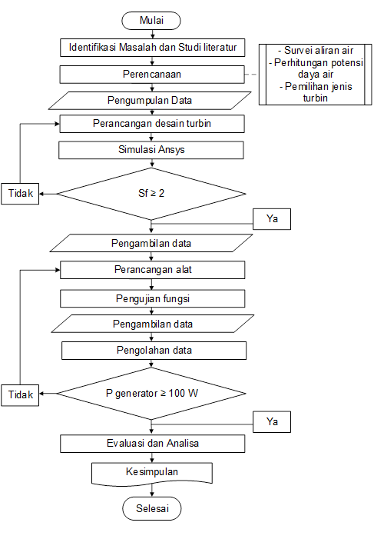
Gambar 1 Diagram Alir Penelitian
Desain Alat Turbin Micro Hydro
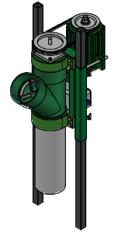
Gambar 2 Desain Alat.
(Sumber : Diolah Peneliti, 2026)


Gambar 3. Desain Konstruksi Turbin
(Sumber : Diolah Peneliti, 2026)

HASIL PENELITIAN
Tahap awal penelitian dilakukan dengan mengidentifikasi potensi sumber air melalui pengukuran debit dan head. Berdasarkan hasil pengukuran, diperoleh debit aliran sebesar 0,01745 m³/s dan head efektif sebesar 1,84 m. Dari parameter tersebut dihitung daya hidrolik teoritis sebesar 314,98 Watt. Analisis menggunakan hukum Bernoulli menunjukkan bahwa penyempitan diameter pipa dari 6 inch ke 4 inch meningkatkan kecepatan aliran dari 0,96 m/s menjadi 2,15 m/s. Peningkatan kecepatan ini menyebabkan energi kinetik fluida meningkat secara signifikan. Energi kinetik yang lebih besar dimanfaatkan untuk menggerakkan runner turbin. Dengan demikian, kondisi aliran yang dirancang mampu mendukung kinerja turbin mikrohidro. Hasil ini menunjukkan bahwa sumber air yang digunakan memiliki potensi yang cukup untuk mencapai target daya ±100 Watt.
Hasil perancangan turbin menunjukkan bahwa diameter runner sebesar 98 mm dengan jumlah sudu sebanyak 4 buah. Variasi sudut sudu yang digunakan adalah 25°, 20°, dan 15°. Perhitungan teoritis menunjukkan daya mekanik turbin sebesar 220,49 Watt dengan torsi sebesar 2,11 N·m pada putaran 1000 rpm. Perancangan poros menghasilkan diameter minimum sebesar 6,38 mm, namun digunakan diameter aktual 12 mm untuk meningkatkan keamanan struktur. Hasil analisis menunjukkan bahwa poros berada dalam kondisi aman dengan faktor keamanan tinggi. Dengan demikian, desain turbin dinyatakan layak untuk tahap simulasi dan pengujian. Perancangan ini menjadi dasar dalam mengevaluasi performa sistem secara keseluruhan.
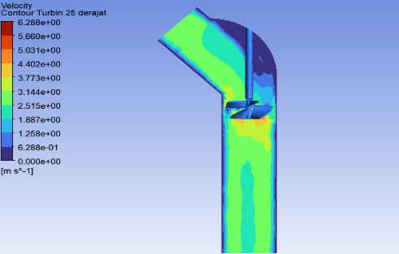
- Turbin 1 (25°)
Gambar 4. Contour Velocity Turbin 25°
(Sumber : Diolah Peneliti, 2026)
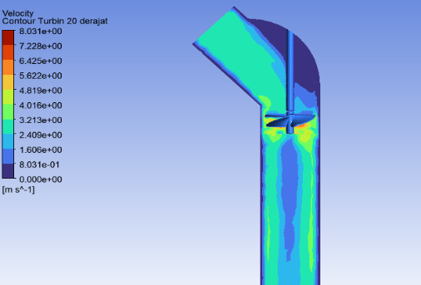
- Turbin 2 (20°)
Gambar 5 Contour Velocity Turbin 20°
(Sumber : Diolah Peneliti, 2026)

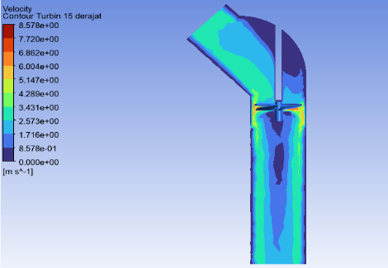
- Turbin 3 (15°)
Gambar 6. Contour Velocity Turbin 15°
(Sumber : Diolah Peneliti, 2026)

Hasil simulasi CFD menunjukkan bahwa variasi sudut sudu berpengaruh terhadap distribusi tekanan, kecepatan aliran, dan torsi turbin. Sudut 25° menghasilkan aliran paling stabil, sedangkan sudut 15° menghasilkan kecepatan tinggi namun disertai turbulensi. Sudut 20° memberikan keseimbangan antara kecepatan dan kestabilan aliran. Nilai torsi tertinggi diperoleh pada sudut 20° sebesar 1,1625 N·m.
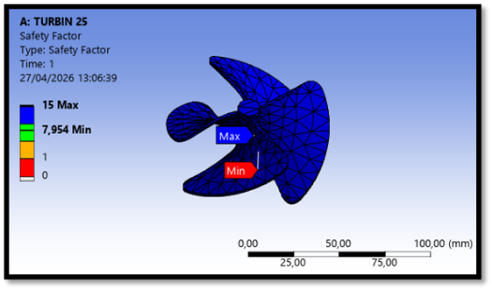
- Turbin 1 (25°)
Gambar 7. Safety Factor Turbin 25°
(Sumber : Diolah Peneliti, 2026)
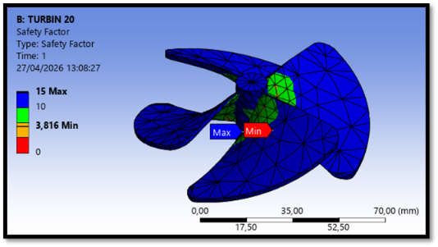
- Turbin 2 (20°)
Gambar 8. Safety Factor Turbin 20°
(Sumber : Diolah Peneliti, 2026)
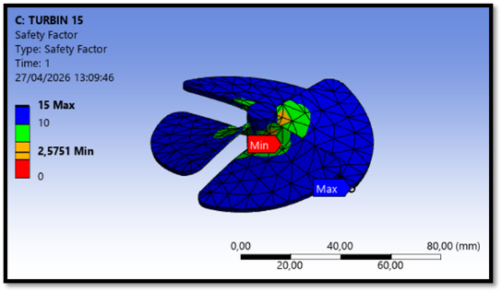
- Turbin 3 (15°)
Gambar 9. Safety Factor Turbin 15°
(Sumber : Diolah Peneliti, 2026)

Hasil simulasi FEA menunjukkan bahwa seluruh variasi sudut berada dalam kondisi aman dengan faktor keamanan lebih dari 2. Sudut 25° memiliki tegangan terendah dan faktor keamanan tertinggi. Hal ini menunjukkan bahwa secara struktur, turbin aman untuk dioperasikan. Hasil simulasi memberikan gambaran awal performa turbin sebelum diuji secara nyata.
No | Turbin | RPM | P Generator (W) | Daya Beban/MPPT (W)
1 | Turbin 25° | 1068,9 | 95,21 | 105,44
2 | Turbin 20° | 1095,0 | 100,50 | 109,82
3 | Turbin 15° | 1096,3 | 93,18 | 103,41
Tabel 4.10 Hasil Pengujian Beban
Sumber : Diolah Peneliti, 2026
Hasil pengujian eksperimen menunjukkan bahwa daya listrik maksimum sebesar 109,82 Watt diperoleh pada sudut sudu 20°. Pengujian tanpa beban menunjukkan bahwa sudut 25° menghasilkan putaran tertinggi, namun tidak menghasilkan daya signifikan. Pada kondisi berbeban, sudut 20° menunjukkan performa terbaik dengan keseimbangan antara torsi dan kecepatan. Efisiensi sistem yang diperoleh sebesar 34,86%, yang masih dalam kategori wajar untuk sistem mikrohidro skala kecil. Perbedaan antara hasil teoritis dan eksperimen disebabkan oleh rugi-rugi energi seperti gesekan, turbulensi, dan efisiensi komponen. Berdasarkan analisis perbandingan, sudut 20° merupakan kondisi optimum dalam menghasilkan daya listrik. Dengan demikian, sistem turbin mikrohidro yang dirancang telah mampu mencapai target daya yang diharapkan.
KESIMPULAN
Berdasarkan hasil perancangan, simulasi, dan pengujian yang telah dilakukan, dapat disimpulkan bahwa sistem pembangkit listrik berbasis mikrohidro dengan turbin Kaplan fixed pitch berhasil dirancang dan diimplementasikan sesuai dengan tujuan penelitian. Berdasarkan hasil pengukuran, diperoleh debit aliran sebesar 0,01745 m³/s dan head efektif sebesar 1,84 m yang menghasilkan daya hidrolik teoritis sebesar 314,98 Watt. Hasil ini menunjukkan bahwa sumber air yang digunakan memiliki potensi yang cukup untuk mendukung pembangkitan energi listrik skala kecil.
Hasil simulasi numerik menggunakan CFD menunjukkan bahwa variasi sudut sudu memberikan pengaruh signifikan terhadap distribusi aliran dan nilai torsi yang dihasilkan. Sudut sudu 20° menghasilkan torsi terbesar sebesar 1,1625 N·m, yang menunjukkan interaksi fluida paling efektif. Sementara itu, hasil simulasi FEA menunjukkan bahwa seluruh variasi desain berada dalam kondisi aman dengan faktor keamanan di atas 2, sehingga layak untuk dioperasikan.
Hasil pengujian eksperimen menunjukkan bahwa daya listrik maksimum sebesar 109,82 Watt diperoleh pada sudut sudu 20°, dengan efisiensi sistem sebesar 34,86%. Nilai ini menunjukkan adanya rugi-rugi energi dalam sistem, namun masih dalam batas yang wajar untuk sistem mikrohidro skala kecil. Berdasarkan perbandingan antara hasil teoritis, simulasi, dan eksperimen, dapat disimpulkan bahwa sudut sudu 20° merupakan kondisi optimum karena menghasilkan performa terbaik secara keseluruhan.
Dengan demikian, sistem turbin mikrohidro yang dirancang telah mampu mencapai target daya ±100 Watt dan berpotensi untuk digunakan sebagai solusi energi alternatif pada wilayah perbatasan atau daerah terpencil.
SARAN
Berdasarkan hasil penelitian yang telah dilakukan, terdapat beberapa saran untuk pengembangan lebih lanjut. Penelitian selanjutnya dapat melakukan optimasi desain sudu turbin untuk meningkatkan efisiensi sistem secara keseluruhan. Selain itu, perbaikan pada sistem transmisi dan pengurangan rugi-rugi mekanik juga dapat dilakukan untuk memperoleh daya keluaran yang lebih optimal.

DAFTAR PUSTAKA

Abeykoon, C. (2022). Modelling and optimisation of a Kaplan turbine — A comprehensive theoretical and CFD study. Cleaner Energy Systems, 3. https://doi.org/10.1016/j.cles.2022.100017
Agoes Triboesono, & Direktorat Jendral Ketenagalistrikan. (2017). statistik ketenagalistrikan 2016. www.djk.esdm.go.id
Anisa, Z., Apprianda, A., Novianto, H., & Rachman, I. (2021). Micro-Hydro Power Plants (MHPP): Technical and analytical studies in creating experimental learning media for physics students. Momentum: Physics Education Journal, 53–64. https://doi.org/10.21067/mpej.v5i1.4876
Barsi, D., Fink, R., Odry, P., Ubaldi, M., & Zunino, P. (2023). Flow Regulation of Low Head Hydraulic Propeller Turbines by Means of Variable Rotational Speed: Aerodynamic Motivations. Machines, 11(2). https://doi.org/10.3390/machines11020202
Direktorat, J., Energi, B., Terbarukan, D., Konservasi, E., Energi, K., Sumber, D., Mineral, D., Jenderal, D., Baru, E., Dan, T., Energi, K., Kantor, G., Bratanata, S., Pegangsaan, J., & Menteng, K. (2020). Buku Rencana Strategis (Renstra).
Hermanto, A., Permana, D. I., Rusirawan, D., & Shantika, T. (2023). Investigation of Very Low Micro-Hydro Turbine: Design, Simulation and Prototype Experimental. International Journal of Heat and Technology, 41(2), 332–340. https://doi.org/10.18280/ijht.410206
M. Basuki Hadimuljono. (2016). tata cara pelaksanaan kerjasama pemerintah dan badan usaha dalam pemanfaatan infrastruktur sumber daya air untuk pembangunan pembangkit listrik tenaga air/pembangkit tenaga minihidro/pembangkit listrik tenaga mikrohidro.
Miskat, M. I., Ahmed, A., Rahman, M. S., Chowdhury, H., Chowdhury, T., Chowdhury, P., Sait, S. M., & Park, Y. K. (2021). An overview of the hydropower production potential in Bangladesh to meet the energy requirements. Dalam Environmental Engineering Research (Vol. 26, Nomor 6). Korean Society of Environmental Engineers. https://doi.org/10.4491/eer.2020.514
Monsalve-Cifuentes, O. D., Vélez-García, S., Sanín-Villa, D., & Revuelta-Acosta, J. D. (2024). Fluid-Structure Numerical Study of an In-Pipe Axial Turbine with Circular Blades. Energies, 17(14). https://doi.org/10.3390/en17143539
Oladigbolu, J. O., Ramli, M. A. M., & Al-Turki, Y. A. (2020). Optimal design of a hybrid pv solar/micro-hydro/diesel/battery energy system for a remote rural village under tropical climate conditions. Electronics (Switzerland), 9(9), 1–22. https://doi.org/10.3390/electronics9091491
Purwanto, S. Y. (2021). elemen mesin edisi revisi.
Ramalho, R. V. C., Pereira Filho, M. J. M., Sena, M. J. dos S., Mendes, R. L. S. G., Ugulino Neto, S., Souza, D. E. S. e., Coelho, J. G., Furtado, G. C. de A., & Amarante Mesquita, A. L. (2025). Design of Low-Cost Axial-Flow Turbines for Very Low-Head Micro-Hydropower Plants. Processes, 13(6). https://doi.org/10.3390/pr13061865
Ratnata, I. W., Sumarto, S., & Saputra, W. S. (2020). Performance analysis of Pico Hydro-Solar Photovoltaic Hybrid System. IOP Conference Series: Materials Science and Engineering, 850(1). https://doi.org/10.1088/1757-899X/850/1/012043
Rumbayan, M., & Rumbayan, R. (2023). Feasibility Study of a Micro Hydro Power Plant for Rural Electrification in Lalumpe Village, North Sulawesi, Indonesia. Sustainability (Switzerland), 15(19). https://doi.org/10.3390/su151914285
Tamiri, F. M., Ismail, M. A., & Muzammil, W. K. (2020). Low head micro hydro systems for rural electrification. IOP Conference Series: Materials Science and Engineering, 834(1). https://doi.org/10.1088/1757-899X/834/1/012041
Yan, Q., Xiong, Z., Zheng, Y., Feng, C., Li, Z., Hu, L., & Xu, L. (2025). Computational Fluid Dynamics Analysis of Draft Tube Flow Characteristics in a Kaplan Turbine. Actuators, 14(6). https://doi.org/10.3390/act14060298

